МИНОБРНАУКИ РОССИИ
Санкт-Петербургский государственный
электротехнический университет
«ЛЭТИ» им. В.И. Ульянова (Ленина)

отчет
по лабораторной работе № 2
по дисциплине «Веб-программирование»
Тема: Создание web-проекта с использованием системы сборки Maven

Студент гр. 4314 |  | Опаш А.Б.
Преподаватель |  | Павловский М.Г.

Санкт-Петербург
2026

Цель работы
Знакомство с основными понятиями сборки и средствами создания web-проекта с помощью Maven.

Используемые средства
Windows 11, Eclipse IDE 2025-06, Apache Maven 3.9.16, JDK 24.0.2 и Apache Tomcat 9.0.121. Встроенная среда Java в Eclipse — 21.0.8.

Репозиторий проекта
https://github.com/opash17/web-lab2
Координаты проекта: ru.opash.web:lab2-webapp:1.0-SNAPSHOT. Тип упаковки — WAR.

1. Создание и сборка проекта
Проект создан с помощью Maven на основе архетипа maven-archetype-webapp версии 1.4, затем импортирован в Eclipse через File → Import → Maven → Existing Maven Projects. В проекте появились файлы pom.xml, index.jsp и WEB-INF/web.xml.
В pom.xml добавлены комментарии к зависимостям и плагинам. В настройках сборки Java 7 заменена на Java 17; JUnit обновлён до 4.13.2. Версии плагинов архетипа сохранены. В index.jsp добавлены данные автора и выражения JSP для вывода версии сервера и контекста.
Выполнены mvn clean install и повторная сборка в Eclipse: Run As → Maven install. Итог - BUILD SUCCESS. Тесты в проект не добавлялись.
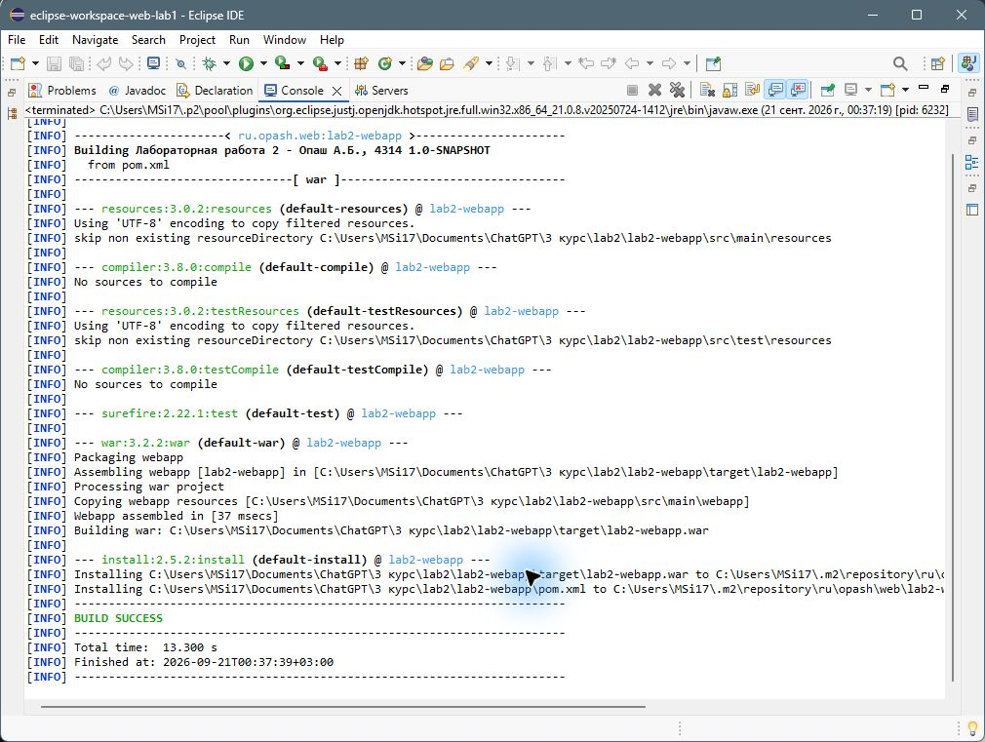
Рисунок 1 - выполнение Maven install в Eclipse, результат BUILD SUCCESS.
После сборки WAR и POM появились в локальном репозитории Maven: .m2/repository/ru/opash/web/lab2-webapp/1.0-SNAPSHOT/.

2. Структура и состав WAR-файла
Полученный target/lab2-webapp.war открыт в WinRAR. WAR — это ZIP-архив с файлами web-приложения.
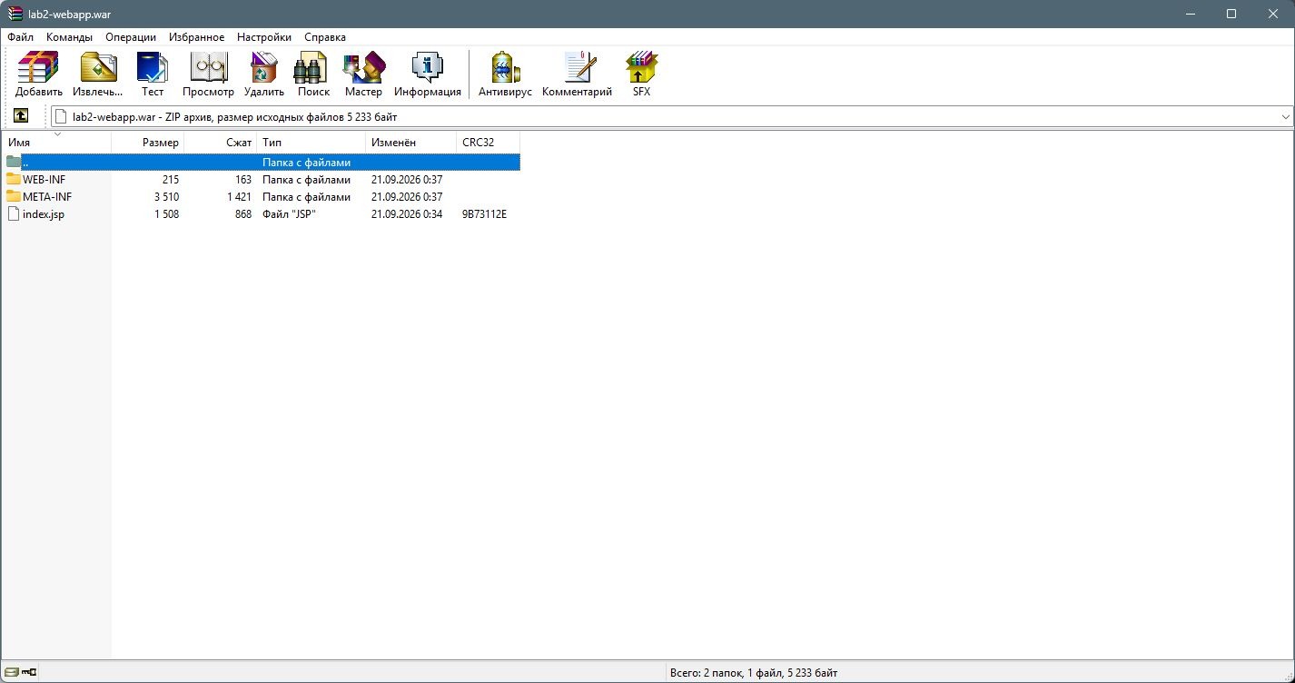
Рисунок 2 - содержимое lab2-webapp.war в архиваторе WinRAR.
index.jsp - стартовая страница приложения. WEB-INF/web.xml - дескриптор развёртывания. META-INF/MANIFEST.MF - служебные сведения архива. Каталог META-INF/maven содержит POM и координаты артефакта.
Папка WEB-INF/classes пустая: Java-классов в проекте нет. JSP-страницу компилирует Tomcat при первом открытии. JUnit и Hamcrest отсутствуют в WAR: зависимость JUnit имеет область test.

3. Развёртывание и запуск приложения
WAR скопирован в webapps установленного Apache Tomcat. Сервер запущен с настроенным HTTP-портом 8081. После запуска страница открыта в браузере по адресу:
http://localhost:8081/lab2-webapp/
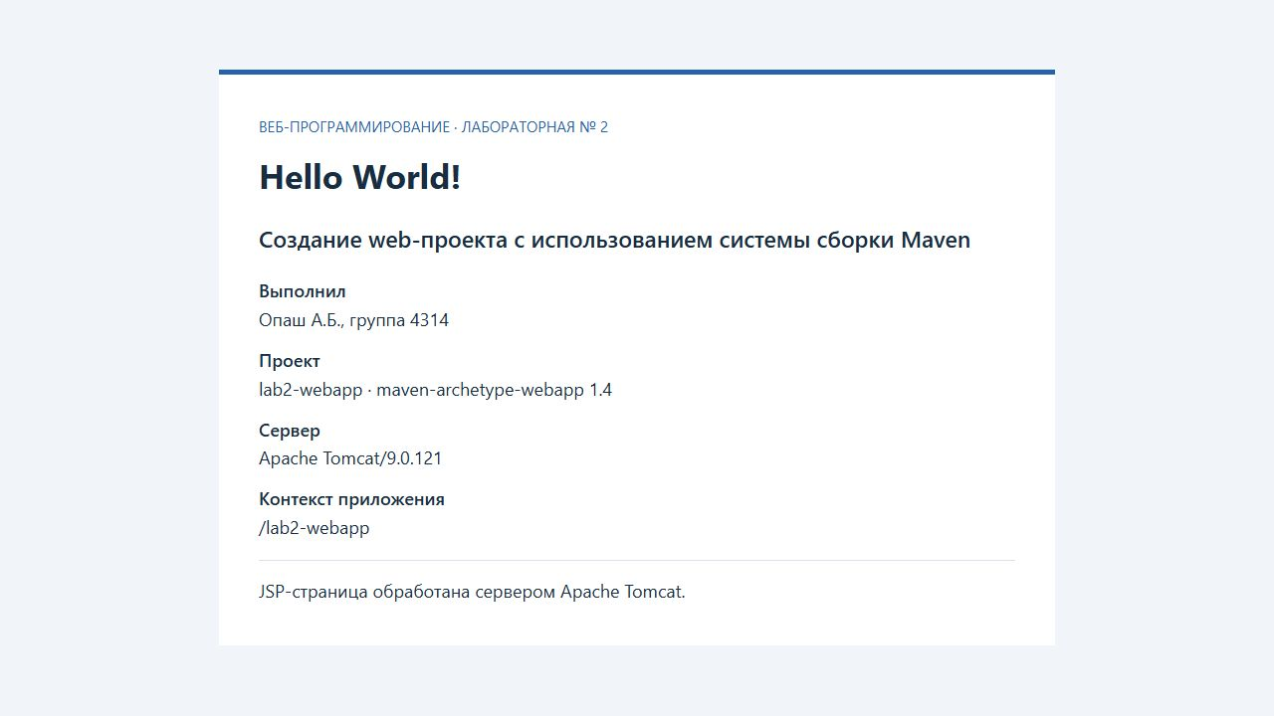
Рисунок 3 - экранная форма web-приложения в браузере.
Результат проверки: HTTP 200. На странице корректно отображаются Hello World!, Опаш А.Б., группа 4314, Apache Tomcat/9.0.121 и /lab2-webapp. Версия сервера и путь приложения подставлены из JSP-выражений. Русский текст отображается без ошибок.
Вывод. В работе создан web-проект Maven и собран WAR-файл. Проверено содержимое архива и его установка в локальный репозиторий. После копирования WAR в Tomcat приложение открылось в браузере.
Источники:
1. Методические указания «Web-программирование», лабораторная № 2, с. 13-24.
2. Apache Maven: Introduction to the Build Lifecycle.
3. Apache Maven: Maven Webapp Archetype.

Приложение. pom.xml с комментариями
<?xml version="1.0" encoding="UTF-8"?>
<project xmlns="http://maven.apache.org/POM/4.0.0"
xmlns:xsi="http://www.w3.org/2001/XMLSchema-instance"
xsi:schemaLocation="http://maven.apache.org/POM/4.0.0
http://maven.apache.org/xsd/maven-4.0.0.xsd">
<modelVersion>4.0.0</modelVersion>
<groupId>ru.opash.web</groupId>
<artifactId>lab2-webapp</artifactId>
<version>1.0-SNAPSHOT</version>
<packaging>war</packaging>
<name>Лабораторная работа 2 - Опаш А.Б., 4314</name>
<description>Web-проект из maven-archetype-webapp 1.4</description>
<properties>
<project.build.sourceEncoding>UTF-8</project.build.sourceEncoding>
<!-- Java 17 вместо устаревшего уровня 7 из архетипа. -->
<maven.compiler.release>17</maven.compiler.release>
</properties>
<dependencies>
<!-- JUnit для модульных тестов; scope test исключает его из WAR.
В этой работе Java-тестов нет: проверяется запуск JSP в Tomcat. -->
<dependency>
<groupId>junit</groupId>
<artifactId>junit</artifactId>
<version>4.13.2</version>
<scope>test</scope>
</dependency>
</dependencies>
<build>
<finalName>lab2-webapp</finalName>
<!-- Фиксируем версии плагинов стандартного жизненного цикла WAR. -->
<pluginManagement>
<plugins>
<!-- clean: удаляет результаты предыдущей сборки из target. -->
<plugin>
<artifactId>maven-clean-plugin</artifactId>
<version>3.1.0</version>
</plugin>

Приложение. pom.xml с комментариями (продолжение)
<!-- resources: копирует ресурсы приложения и тестов. -->
<plugin>
<artifactId>maven-resources-plugin</artifactId>
<version>3.0.2</version>
</plugin>
<!-- compiler: компилирует Java-код и код тестов, если они есть. -->
<plugin>
<artifactId>maven-compiler-plugin</artifactId>
<version>3.8.0</version>
</plugin>
<!-- surefire: выполняет модульные тесты на фазе test. -->
<plugin>
<artifactId>maven-surefire-plugin</artifactId>
<version>2.22.1</version>
</plugin>
<!-- war: упаковывает webapp, классы и библиотеки на фазе package. -->
<plugin>
<artifactId>maven-war-plugin</artifactId>
<version>3.2.2</version>
</plugin>
<!-- install: помещает WAR и POM в локальный репозиторий .m2. -->
<plugin>
<artifactId>maven-install-plugin</artifactId>
<version>2.5.2</version>
</plugin>
<!-- deploy: публикует артефакт в удалённый Maven-репозиторий.
В лабораторной не вызывается; копирование в Tomcat отдельно. -->
<plugin>
<artifactId>maven-deploy-plugin</artifactId>
<version>2.8.2</version>
</plugin>
</plugins>
</pluginManagement>
</build>
</project>

